附件1
线上笔试操作指引
一、考生考试环境准备
（一）考试场地环境
考生所在的考试环境应为光线充足、封闭、无其他人员、无外界干扰的独立安静场所，考生端坐在距离摄像头50cm处（误差不超过±5cm），考试时将五官清楚显露，不得佩戴耳机，不得佩戴首饰（如发卡、耳环、项链等），头发不要遮挡眉毛，鬓角头发需掖至耳后。考试背景需保持整洁，考生需要保证双手及肩部以上全部呈现在摄像头可视范围内。考试设备四周光线充足、均匀，避免监控画面过暗或过亮。
（二）网络条件要求
1.考试场所应有稳定的网络条件，支持考试设备和监控设备同时联网；
2.网络带宽不低于20Mbps，建议使用带宽50Mbps或以上的独立光纤网络；
3.每位考生网络上传速度不低于2MB/s；
4.建议考生准备4G/5G等手机移动网络作为备用网络，并事先做好调试，以便出现网络故障时能迅速切换备用网络继续考试。

（三）考试设备
考生端考试系统包含两个部分：电脑端“广东财政在线考试系统”和移动端“旁路视频”。考试系统自带人脸核验和全程监控功能，作为第一视角监控；同时在移动端（即手机端）上全程开启“旁路”第二视角监控平台，作为第二视角独立监控。
1.电脑端--广东财政在线考试系统（电脑，用于在线答题）
考生自备带有麦克风、摄像头、储电功能、正常上网功能的电脑（建议使用笔记本电脑并连接电源，以防考试中途断电），电脑配置要求如下：
（1）电脑操作支持Windows系统（禁止使用双系统、iOS系统以及虚拟机）；
（2）硬盘：安装“广东财政在线考试系统”所在磁盘存储容量至少 20G（含）以上可用空间；（20G以上可用空间，比如将软件安装到D盘，则D盘至少需要20G可用空间）。
内存：运行“广东财政在线考试系统”前，剩余运行内存大于1G。
（3）电脑应具备可正常工作的摄像设备（内置或外置摄像头均可）和音频输入输出设备，同时需要提前在电脑上安装好考试客户端“广东财政在线考试系统”；
（4）考试期间将全程使用摄像头，需确保电脑摄像头开启，无遮挡；
（5）电脑应具有收音功能的麦克风或外接麦克风（如需外接麦克风，请将其放置在桌面上，正式考试期间不得佩戴耳机）；
（6）如使用笔记本电脑请保持电量充足，建议全程使用外接电源；
（7）打开“广东财政在线考试系统”前，建议关闭电脑上与考试无关的应用软件，包括安全卫士、电脑管家及各类通讯软件，避免被动弹窗导致被系统判定为作弊。
电脑端“广东财政在线考试系统”下载地址为：https://oa.kaoshi.zfoline.net/#/registry/download?organization=08db8ca8-7f67-4d67-8e0d-8503d340a321
2.移动端--旁路监控微信小程序（手机或平板设备，用于拍摄佐证视频）
（1）带正常上网功能的智能手机或平板设备，必须带有可正常工作的摄像头。
（2）旁路监控设备操作系统版本要求如下：
设备 | 智能手机/平板设备
操作系统 | IOS | Android
系统版本 | IOS 最新版 | Android 10+
摄像头 | 必备，需授权 | 必备，需授权
麦克风 | 必备，需授权 | 必备，需授权
（3）登录流程：
①微信小程序：移动端（手机）使用微信“扫一扫”，扫描电脑端登录页面下方的“旁路监控微信小程序”二维码，进入小程序后按提示登录（考试识别码同在电脑端的登录页面下方。）
②微信小程序见图1，监控登录界面见图2。
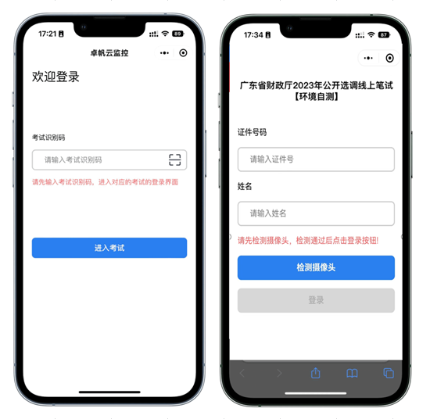
（图1 微信小程序） （图2 移动端页面）
（4）登录界面下方会显示出二维码，直接扫码登录即可。手机或平板支架：将智能手机或平板设备固定摆放，便于按监控视角要求调整到合适的位置和高度。
第二视角旁路监控设备摄像头建议架设在考试设备的侧后方、距离1.5米-2米处、摄像头高度1.2-1.5米，与考试位置成45度角，如下图所示：
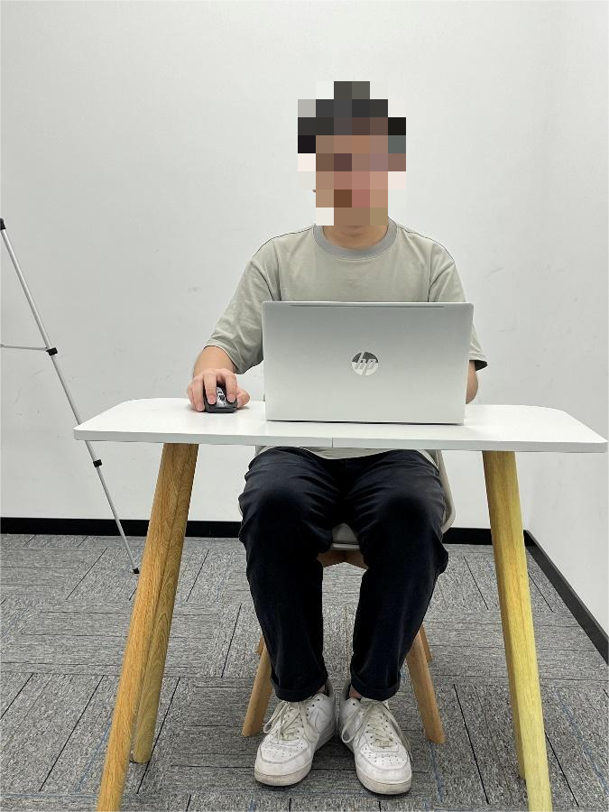
（图3 标准环境正面）
第二视角旁路监控设备架设好以后，可以使用前置摄像头的拍照功能，查看监控效果、调试监控角度。确认监控摄像头正常工作无遮挡，监控范围覆盖考生完整侧面人像（双手可见）、桌面物品摆放情况、完整的考试设备、答题设备的屏幕、以及考生周边环境。保证考试区域光线均匀充足，避免监控画面过暗或过亮，导致监控效果不佳被判定为违纪，如下图4所示：
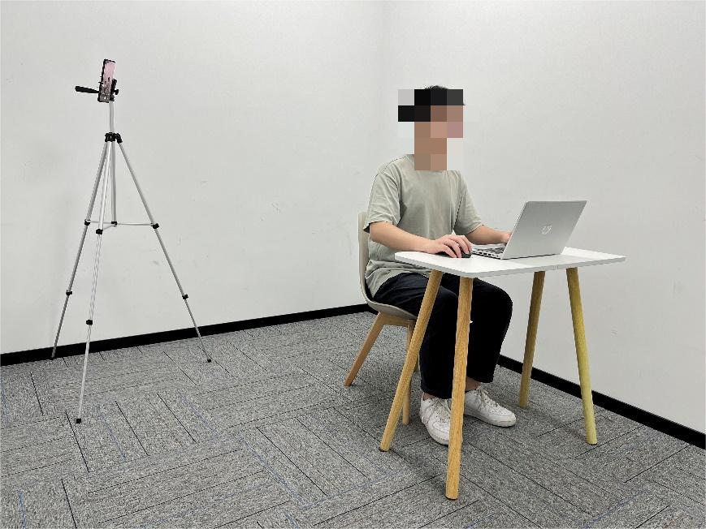
（图4 标准环境侧面）
仔细检查监控设备摆放的稳定程度，避免考中设备倾倒造成损失。如考中在笔试客户端看到第二视角断连的相关提示，请考生尽快检查第二视角监控视频是否连接正常，如断连请尽快重新连接，避免因断连时间过长导致被判定为违纪。
（5）确保监控用设备电量充足，建议全程使用外接电源，可自备移动充电宝作备用。
（6）开启旁路监控前应在系统设置中取消屏幕的自动锁定，关闭与考试无关应用的提醒功能，避免来电、微信、或应用软件打断监控过程。
（7）旁路监控的手机设置为在充电时永不息屏。手机在充电情况下永不息屏设置方式如下：
①IOS设备：设置-显示与亮度-自动锁定，设置为“永不”；
②安卓设备：安卓手机需先开启“开发人员选项/开发者选项”，由于每个品牌机型的开发者选项操作步骤不同，请自行百度搜索本人手机品牌的开发者选项如何开启。开启开发者选项后，在开发者选项内，开启“不锁定屏幕（充电时屏幕不会休眠）”如图5所示。
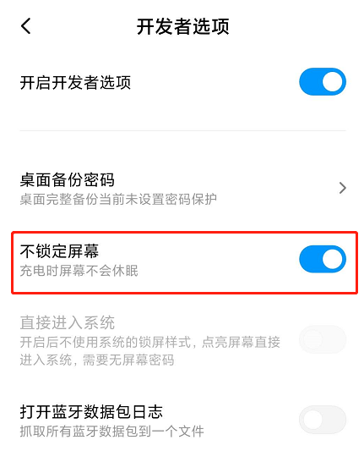
（图5 手机设置）
（8）使用设备前应关掉无关应用或提醒功能，避免来电、微信、或其他应用打断笔试过程。
①苹果IOS设备关闭消息通知方法见：
https://jingyan.baidu.com/article/fcb5aff71285c4edaa4a712b.html
②安卓设备关闭消息通知方法见：
https://jingyan.baidu.com/article/e75aca859a5fc3542edac6a6.html
二、系统安装及调试
（一） 时间安排
2023年11月6日9:00至11月13日19:00期间，访问网址https://oa.kaoshi.zfoline.net/#/registry/download?organization=08db8ca8-7f67-4d67-8e0d-8503d340a321
下载并安装电脑端“广东财政在线考试系统”。
（二）注意事项
1.为保障考试能够顺利进行，请考生务必下载安装“广东财政在线考试系统”参加模拟考试和正式考试，下载安装后请检查考试软件是否被电脑安全软件拦截。
2.下载“广东财政在线考试系统”安装包后，请及时安装、测试；确保考试设备软硬件正常且顺利上传考试数据。
三、模拟考试
（一）时间安排
自主模拟考试要求所有考生全部参加，时间安排：2023年11月12日（星期日）19:00-21:00，请考生提前60分钟进入考试端。
（二）注意事项
1.考生下载安装电脑端“广东财政在线考试系统”后，依次登录移动端“旁路视频”和电脑端“广东财政在线考试系统”参加模拟考试。系统采用人证、人脸双重识别，如因考生在报名时填错姓名、身份证号码信息导致无法进行模拟考试和正式考试，由考生自行承担责任，不予修改信息。
2.模拟考试的主要目的是让考生提前熟悉系统登录、试题呈现与作答、录音录像、移动端佐证视频拍摄与上传等全流程操作，具体的试题信息和要求以正式考试的为准。
3.若在模拟考试过程中出现无法登录、面部识别障碍、无法作答等问题，或因电脑故障等原因需要临时更换电脑的，请及时拨打技术服务热线：0755-26838734、0755-26681864、（9:00—12:00，13:00—21:00）。
4.如考生没有完整参与整个模拟考试过程，导致正式考试当天无法正常参加考试的，由考生自行承担责任。
四、正式考试
（一）时间安排
正式考试时间：2023年11月13日（星期一）19:00-21:00。请各位考生按照以上规定时间参加考试。
登录时间 | 待考时间 | 开考时间 | 截止进入 | 考试时间
18:00 | 18:00-19:00 | 19:00 | 19:30 | 19:00-21:00
（二）考试要求
1.请考生在开考前60分钟依次登录移动端“旁路视频”、电脑端“广东财政在线考试系统”，并按规定时间进入考试页面。因个人原因延迟进入考试系统的，由考生自行承担责任。在开考30分钟后，仍未进入考试页面的，视为自动放弃考试资格。
2.考生可自行准备一支笔和一张空白纸作为草稿纸，考试全程不得使用计算器。
3.进入考试页面前，考生需要先登录移动端“旁路视频”，用前置摄像头360度环绕拍摄考试环境，随后将移动设备固定在能够拍摄到考生桌面、考生电脑桌面、周围环境及考生行为的位置上继续拍摄。
4.考生登录系统后主动向线上监考员出示本人有效身份证原件和1张草稿纸。
5.正式笔试过程中设有登录次数限制，若超过限制次数，考生将无法再进入笔试。如考生在首次登录系统时无法正常登录，请立即点击“广东财政在线考试系统”右下角“在线咨询”或“通话”，与监考人员取得联系，切勿在未与监考人员联系的情况下自行重新登录系统。如因考生未与监考人员联系自行多次登录系统导致超过登录次数，所造成的后果由考生自行承担。为确保笔试顺利进行，请考生于开考前务必关闭无关网站、退出相关微信、QQ等软件账号，并将相关软件设置禁止app消息弹窗。
6.考试期间如发生网络故障，考试系统会即时提醒考生，请考生在看到异常提示后迅速修复网络故障。故障解决后，考生可重新进入考试继续作答，网络故障发生之前的作答结果会保存；但是，由于考试设备或网络故障导致考试时间的损失、或无法完成考试的，将不会获得补时或补考的机会。
7.电脑端和移动端摄像头全程开启拍摄考试过程。系统会自动上传视频。如出现视频拍摄角度不符合要求、无故中断视频录制等情况，都将影响成绩的有效性，由考生本人承担所有责任。
8.考试过程中，如出现系统故障等需要协助处理的问题，请考生使用考试界面下方的“在线咨询”或“通话”功能。
9.若考生拍摄佐证视频所使用的移动设备为手机，则在考试过程中，考生接听完技术电话后，务必将手机放回原录制位置，继续拍摄佐证视频，以确保佐证视频的有效性。
10.考试过程中，广东财政在线考试系统会全程对考生的行为进行监控，因此考生本人务必始终在监控视频范围内。同时考生所处考试场所不得有其他人员在场，一经发现，一律按违纪处理。
11.考试系统后台实时监控，全程录屏、录像，请注意自己的仪容仪表和行为举止。在考试期间禁止使用快捷键切屏、截屏，因此导致系统卡顿、退出的，所造成的后果由考生自行承担。不允许多屏登录，一经发现，一律按违纪处理。
12.考试过程中，考生若有疑似违纪行为，系统将自动记录，考试结束后由考务工作小组根据记录视频、电脑截屏、作答数据、监考员记录、系统日志等多种方式进行判断，其结果实属违纪的，一律按违纪处理。
13.考试过程中，如出现电脑断电的情形，可在解决问题之后，在考试时间内重新登录系统参加考试，但不延长考试时间。需要特别注意：电脑断电期间请确保移动端“旁路视频”全程录制考试过程。
14.考试结束时，系统将提示交卷，对于超时仍未交卷的考生，系统将进行强制交卷处理。在提交试卷后，请考生耐心等待数据上传，直至显示“交卷成功”方可退出系统，结束该场考试。若上传失败，请及时拨打技术服务热线：0755-26838734、0755-26681864。
15.考生若没有按照要求进行登录、答题、保存、交卷，将不能正确记录相关信息，后果由考生承担。
五、客服咨询
如果遇到设备或操作等技术问题，可通过广东财政在线考试系统点击页面右侧“在线咨询”或“通话”获取帮助，也可拨打在线考试技术咨询电话：0755-26838734、0755-26681864获取帮助。
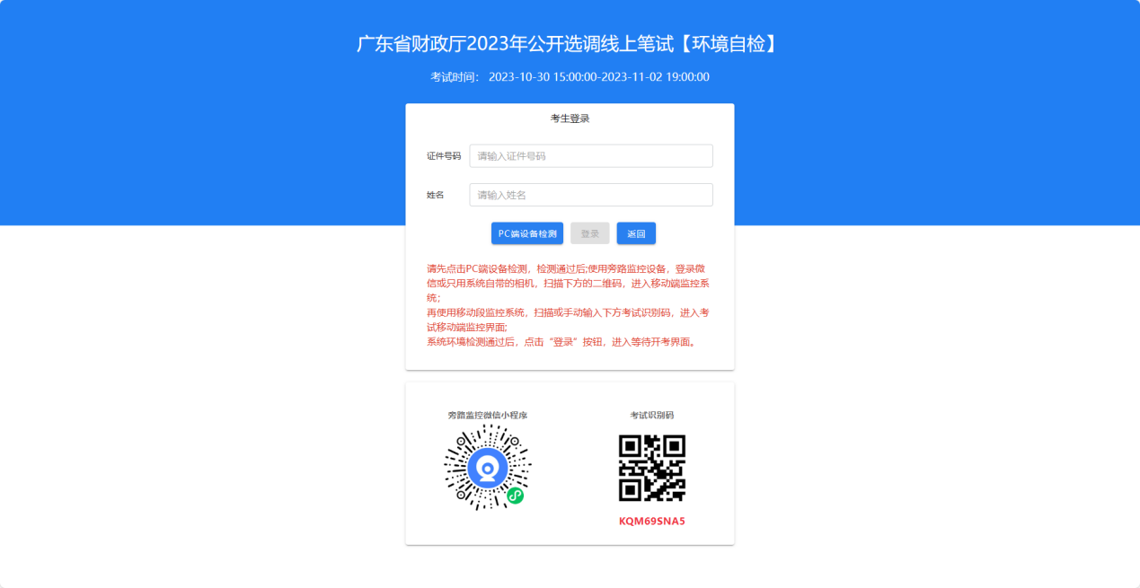
注意：技术支持仅解答考试系统相关的问题；严禁向技术支持透露或咨询与考试内容有关的问题。

